**TP4 Traitement de signal :**

1. Définissons le signal x(t) sur t = [0 5] avec Te = 0,0001 s.

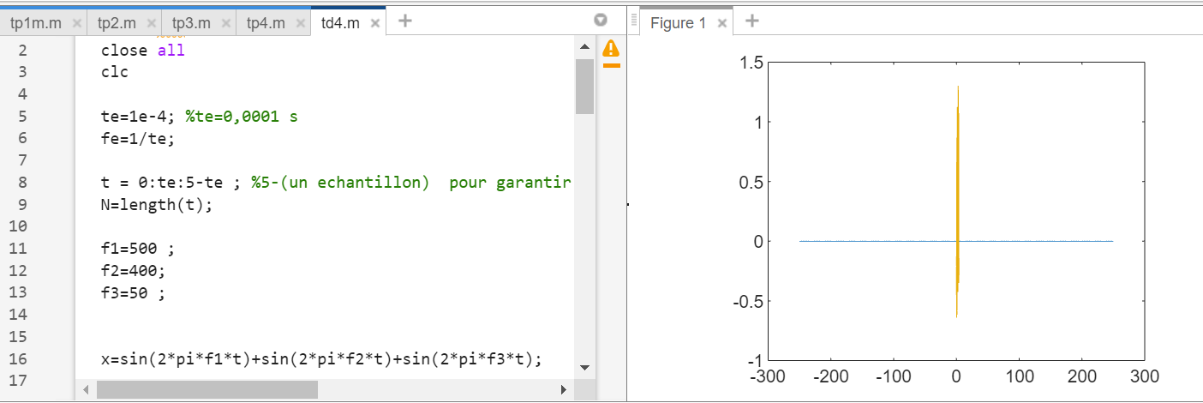



Traçons le signal x(t) et sa transformé de Fourrier. Qu'observez-vous ?

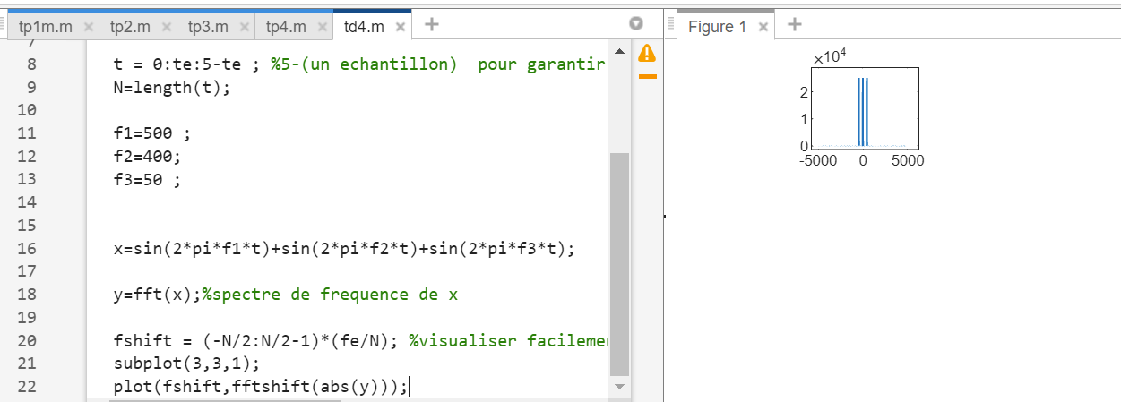

(Essayez de tracer avec Te = 0,0005 s. Remarques ?

Plus la période d'échantillonnage est grande, moins la résolution fréquentielle sera fine, ce qui signifie que les détails des fréquences dans le signal seront moins précis. Inversement, une période d'échantillonnage plus petite donnera une meilleure résolution fréquentielle et une précision accrue des fréquences dans le signal)

La fonction H(f) (transmittance complexe) du filtre passe haut de premier ordre est donnée par : H(f) = (K.j.w/wc) / (1 + j. w/wc) Avec K le gain du signal, w la pulsation et wc la pulsation de coupure.

1. Traçons le module de la fonction H(f) avec K=1 et wc = 50 rad/s.

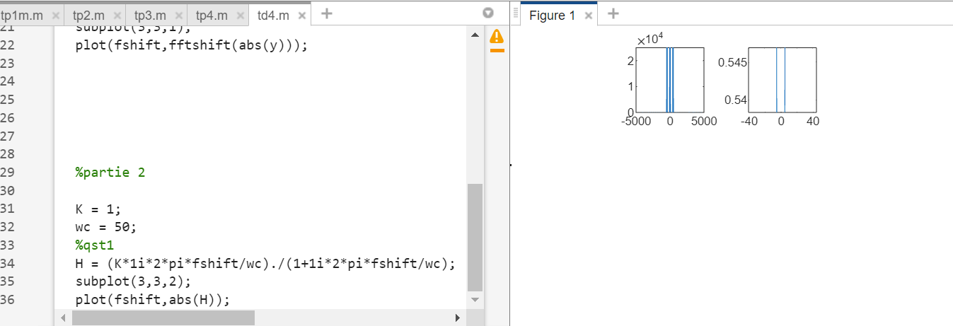

1. Traçons 20.log(|H(f)|) pour différentes pulsations de coupure wc, qu'observez-vous ? (Afficher avec semilogx)

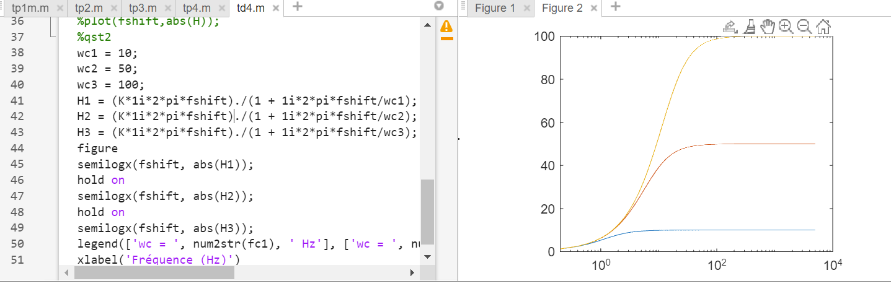

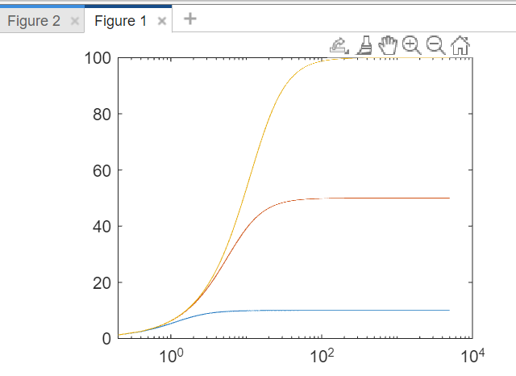

1. Choisissons différentes fréquences de coupure et appliquons ce filtrage dans l'espace des fréquences.

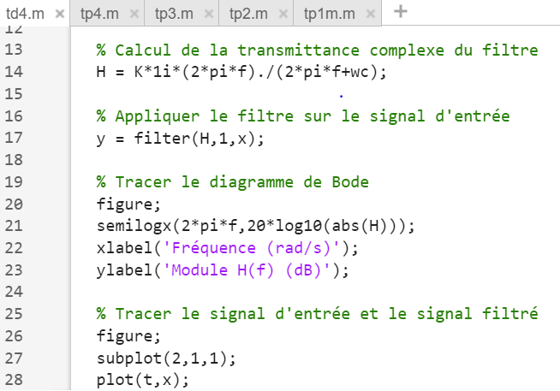

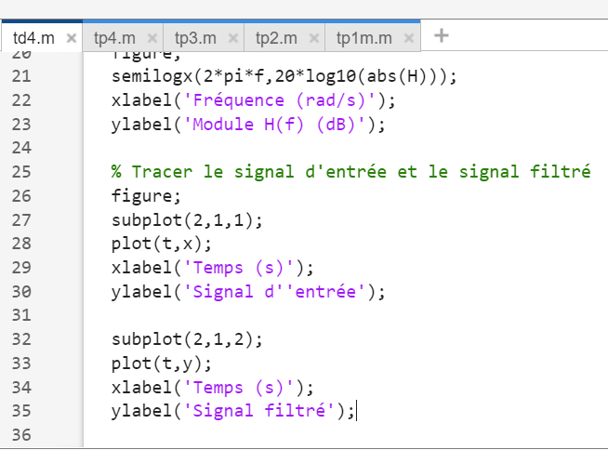

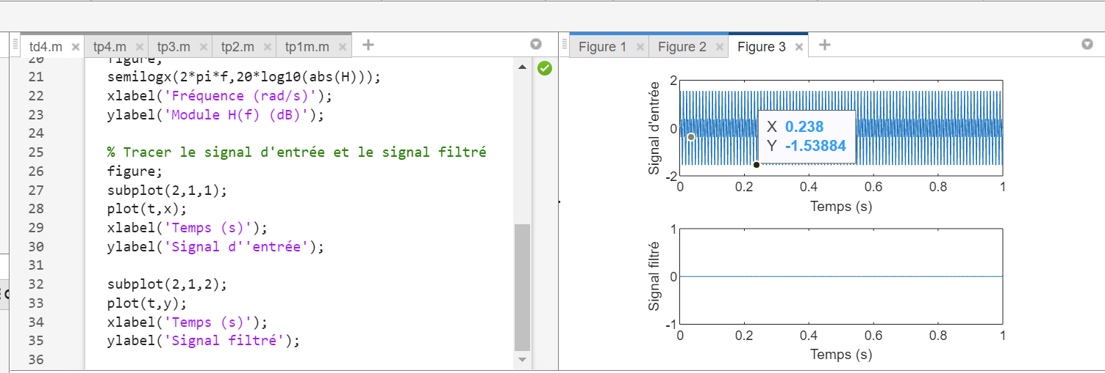

Lorsqu'on change la fréquence de coupure d'un filtre, cela a un impact sur la forme de la réponse fréquentielle du filtre. Si la fréquence de coupure est augmentée, la réponse fréquentielle devient plus plate dans les fréquences basses et se coupe plus rapidement dans les fréquences hautes. Inversement, si la fréquence de coupure est réduite, la réponse fréquentielle devient plus inclinée dans les fréquences basses et se coupe plus lentement dans les fréquences hautes. Donc est important de choisir une fréquence de coupure appropriée en fonction de la nature du signal et de l'application du filtre.

**Filtrage du fichier test.wav :**

